Základy metalografie a tepelného zpracování
Metalografie se zabývá pozorováním a zkoumáním vnitřní stavby čili struktury kovů a slitin. Stanovuje, jak tato struktura souvisí s chemickým složením, teplotou a tepelným nebo mechanickým zpracováním.

Vnitřní stavba kovů a slitin
Každá látka se skládá z atomů – kolik druhů prvků, tolik druhů atomů
Atom se skládá
- Kladně nabité jádra – v nich je veškerá hmota atomu. Jádro se skládá z kladně nabitých protonů (počet protonů v jádře = atomové číslo prvku) a neutronů – bez elektrického náboje
- Kolem jádra obíhají záporně nabité elektrony – jejich celkový záporný náboj se rovná kladnému náboji jádra. Hmotnost elektronů je zanedbatelná a jejich počet je stejný jako počet protonů. Elektrony jsou rozloženy kolem jádra ve slupkách (sférách) – je 7 sfér – 1sféra je nejblíže k jádru a elektrony na ní mají nejmenší energii.
Z elektronového obalu se nejlépe uvolňují elektrony z nejvzdálenější sféry. Mají největší energii a jsou nejméně přitahovány k jádru – nazývají se valenční elektrony – jsou příčinou slučivosti prvků.
Atom, který má ve vnější sféře méně než polovinu elektronů, tak je za určitých podmínek ztrácí, má-li jich více než polovinu tak doplňují zbývající elektrony na plný počet na úkor jiných atomů. Tím je porušena elektrická rovnováha atomu. Z atomu vzniká kladně nabitý ion (anion), nebo záporně nabitý ion (kation). Kladně a záporně nabité ionty se dobře slučují.
Jednotlivé atomy tvoří větší celky – molekuly. Vzájemné vázání atomů nazýváme chemickou vazbou – dělíme ji:

- Iontová vazba – spojení prvků s malou a velkou elektronegativitou, atomy si předávají elektrony - vzniklá molekula je silně polární
- Kovalentní vazba – prvky se stejnou elektronegativitou, elektrony navzájem sdílejí – vzniklá molekula je nepolární
- Kovová vazba – je charakterizovaná volně se pohybujícími elektrony, je typická pro kovy
Krystalová mřížka
Všechny kovy a slitiny v tuhém stavu jsou krystalické, tj. jsou složeny z krystalů, které vytvářejí jejich strukturu. Velikost a tvar krystalů jsou různé a mají vliv na vlastnosti kovů a slitin. Technicky důležité kovy krystalují nejčastěji v krychlové(kubické) a šesterečné (hexagonální) soustavě.
Krychlová prostorově středěná mřížka
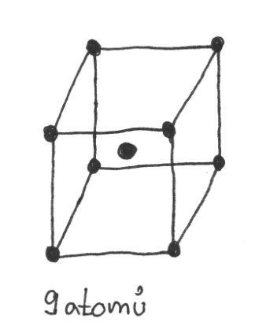
V této soustavě krystalizuje železo α a δ, Cr, W, V, K, Mo, …Většinou jde o kovy, které jsou za studena málo plastické.
Krychlová plošně středěná mřížka
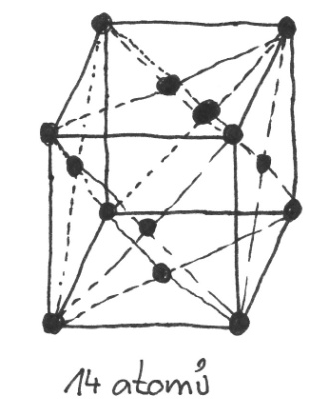
Těsnější uspořádání, takto krystalizuje – Al, železo, Pb, Cu, Ag, Au, …Kovy s touto mřížkou jsou velmi tvárné
Šesterečná mřížka
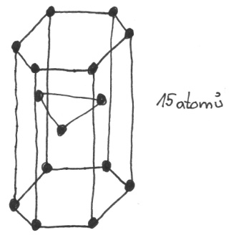
V této soustavě krystalizuje Zn, Mg, Ti, Co, …
Některé kovy a slitiny mají za různých teplot různou mřížku. Změnou mřížky se mění i jejich vlastnosti. Tuto přeměnu mřížek nazýváme rekrystalizací nebo alotropickou přeměnou, jev označujeme jako polymorfii. Jednotlivé krystalické stavy nazýváme modifikacemi a označujeme je řeckými písmeny. Modifikaci, která je stálá při teplotě okolí označujeme α, další .
Chladnutí a ohřev čistých kovů
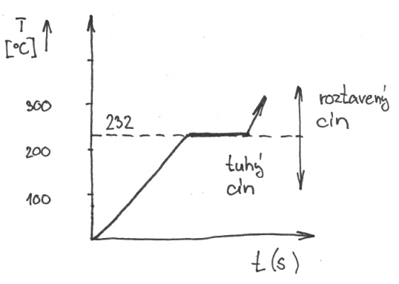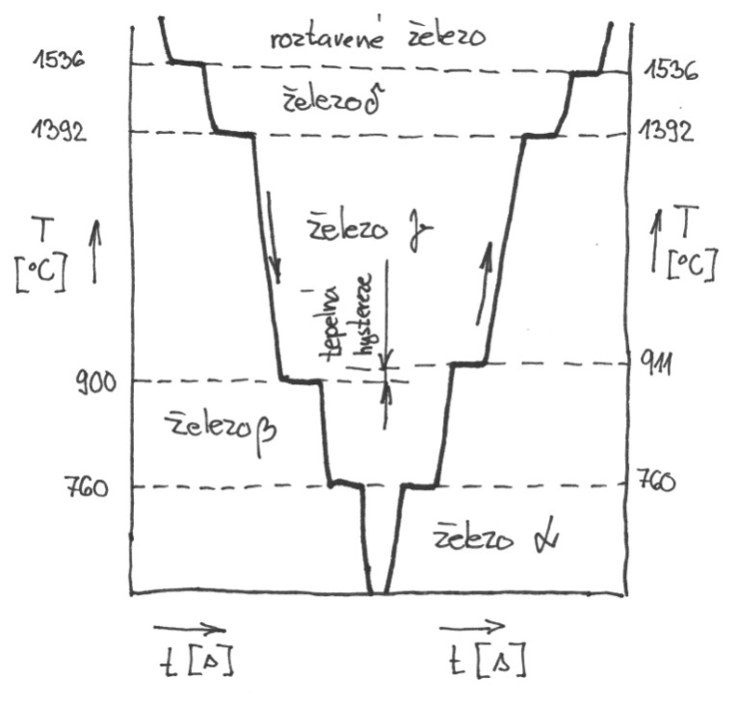
V diagramu ohřevu čistého kovu (např. cín) je při určité teplotě tzv. tepelná prodleva, při které je nutno dodávat teplo, aby došlo k modifikační změně materiálu (zde ke změně skupenství). Při ochlazování proběhne modifikační proměna v obráceném sledu – teplo se naopak uvolňuje.
U čistého železa se kromě prodlevy při teplotě tání (1539°C) objevují ještě prodlevy při teplotách 760°, 911°, 1392°C, kdy je železo ještě tuhá látka. Podobně se při křivce chladnutí kromě prodlevy při teplotě tuhnutí (1539°C) objeví prodlevy při teplotách 1392°, 900°, 760°C. z toho vyplývá, že železo má 4 modifikace . Jedině železo je magnetické, ostatní jsou nemagnetické.
Z diagramu je patrný rozdíl v teplotě při tuhnutí a ohřevu při modifikaci na a naopak. Tento rozdíl se jmenuje – tepelná hystereze.

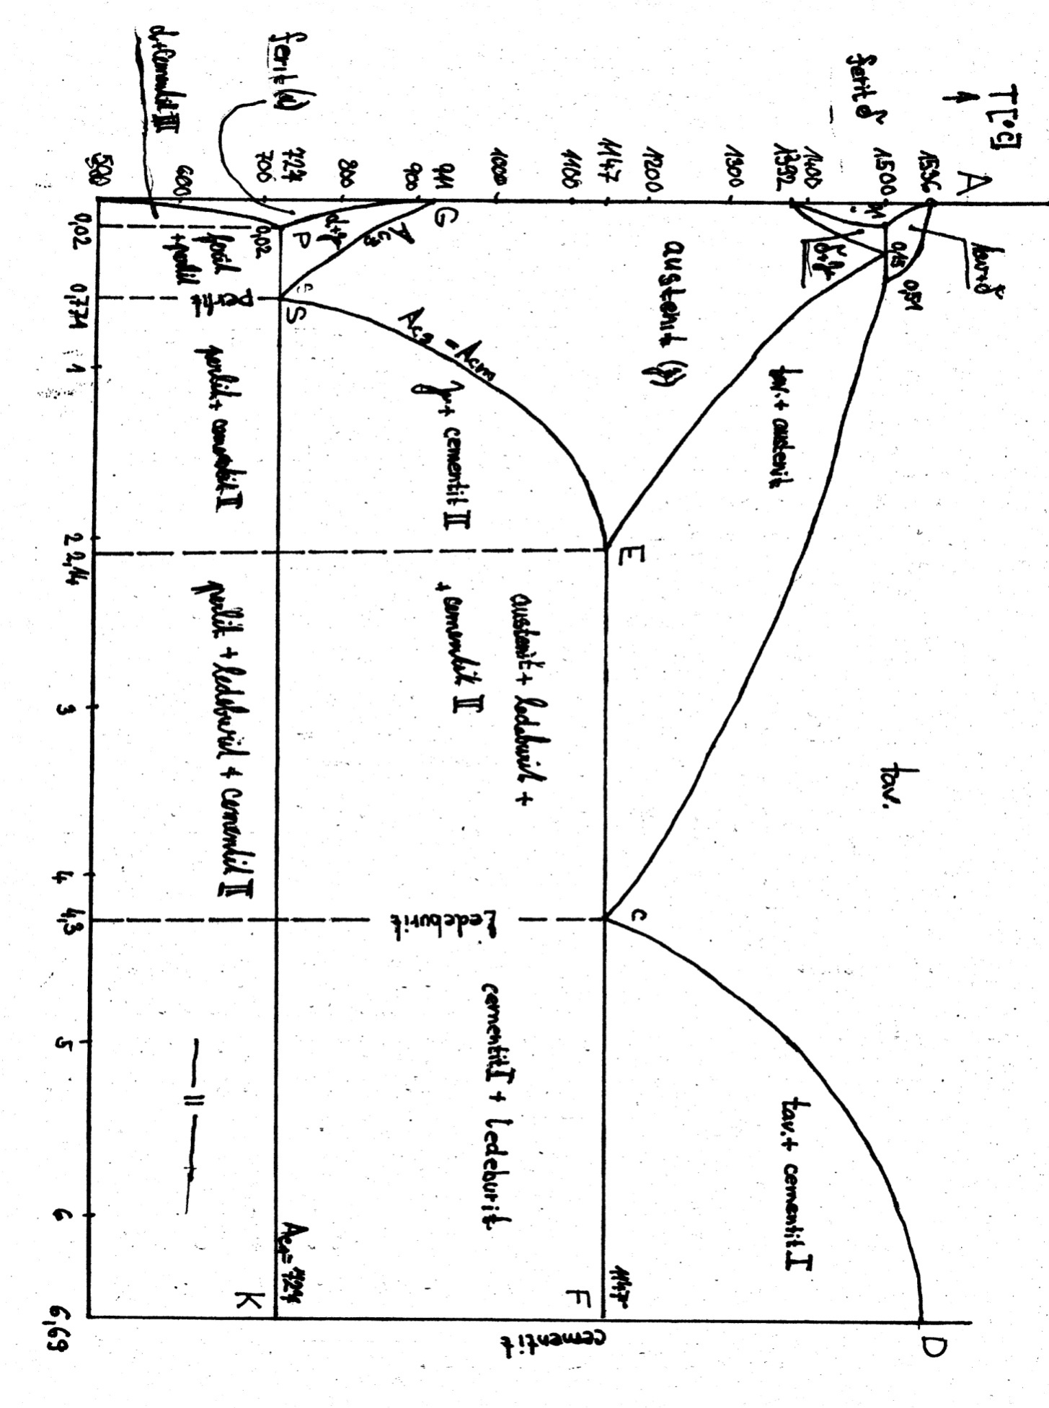

Rovnovážný diagram železo uhlík
Pro technické slitiny železa s různým obsahem uhlíku je diagram ohřevu podobný, mění se jen teploty modifikačních proměn, při nichž nastává proměna (překrystalizační teploty), také tavení a tuhnutí neprobíhá za stálé teploty, ale v určitém intervalu teplot (kromě slitiny Fe s 4,3%C). Zaneseme-li teploty modifikačních proměn slitin železa s uhlíkem do diagramu (svislá osa – obsah uhlíku, svislá osa – teplota) vznikne tzv. rovnovážný diagram slitin železa a uhlíku.
V slitinách železa se vyskytuje uhlík jako grafit, nebo jako cementit, tj. karbid železa (Fe3C). Fe – Fe3C – má větší význam pro technickou praxi .
- Na tomto diagramu lze sledovat průběh změn při ochlazování slitin železa s různým obsahem uhlíku.
- Při teplotách nad ACD – jsou všechny slitiny v tekutém stavu
- ACD – teplota začátku tuhnutí taveniny – likvidus
- AECF – teplota konce tuhnutí taveniny – solidus, při teplotě pod tuto teplotu – všechny slitiny v tuhém stavu
- Ochlazuje-li se ocel s obsahem do 0,77% C z tekutého stavu, začne tavenina tuhnout při dosažení teploty likvidu, z taveniny se začnou vylučovat krystaly austenitu a to až do teploty odpovídající solidu, tavenina oceli je zcela ztuhlá, změnila se v austenit, ten se nemění až do teploty odpovídající teplotě Ac3, kdy se až do teploty 727°C vylučuje ferit, při dosažení teploty 727°C se zbylý austenit změní v perlit
- GS – začíná se vylučovat ferit – do teploty 727°C, dalším ochlazováním se nemění
- Při ochlazování oceli s 0,77%C – austenit se nemění až do teploty 727°C, pak se všechen přemění na perlit, tzv. eutektoid
- U ocelí s obsahem 0,77% až 2,14%C se při teplotě, kterou udává čára SE, začnou vylučovat krystaly cementitu(sekundárního) a to do teploty 727°C, kdy se zbylý austenit změní na perlit, cementit se nemění
- U slitin železa s obsahem 2,14 až 4,3%C se tavenina do konce tuhnutí celá nezmění v austenit a při teplotě 1147°C dané čarou EC její zbytek ztuhne na ledeburit a sekundární cementit , při teplotě 727°C se austenit změní na perlit, ledeburit a cementit se nemění
- Tavenina se 4,3%C ztuhne najednou při teplotě 1147°C na ledeburit, tzv. eutektikum
- Tavenina obsahující 4,3 až 6,69%C se při teplotě dané čarou CD začnou vylučovat krystaly primárního cementitu, a to do teploty 1147°C, kdy zbylá tavenina ztuhne v ledeburit. Tento stav zůstane i pod teplotou 727°C
- ECF – eutektikála (1147°C) – při ní tavenina tuhne na ledeburit
- PSK – eutektoidála(727°C) – až do 4,3%C se mění zbylý austenit na perlit
V oblasti teplot nižších než 727°C se vyskytují různé strukturní složky:
- do 0,77%C – oceli podeutektoidní – krystaly feritu a perlitu – měkké – oceli konstrukční – houževnaté
- O,77°C – oceli eutektoidní – jemné krystalky perlitu
- 0,77 až 2,14%C – oceli nadeutektoidní – jemné krystaly perlitu a tvrdé krystaly sekundárního perlitu – přirozená tvrdost – oceli nástrojové
- 2,14%C – hranice mezi kujnou ocelí (lze odlévat i tvářet) a nekujnou litinou (lze jen odlévat)
- 2,14 až 4,3%C – podeutektické slitiny – složena z krystalů perlitu, ledeburitu a sekundárního cementitu – většina litin
- 4,3%C – eutektická slitina – složena jen z ledeburitu
- 4,3 až 6,69%C – nadeutektická slitina – složena z ledeburitu a primárního cementitu
Litiny jsou křehké a málo pevné – mají velký obsah uhlíku v podobě grafitu(šedá litina), nebo cementitu(bílá litina)
Základní strukturní složky ocelí – austenit, ferit, sekundární cementit
Základní strukturní složky surových želez a litin – primární cementit a grafit
Ostatní strukturní složky – jsou z těchto složek složeny (perlit – jemné krystaly feritu a cementitu) nebo z nich vznikají (martenzit – rychlým ochlazením austenitu při kalení oceli)
Ferit je nejměkčí a cementit nejtvrdší součástí slitin železa.
Krystaly austenitu jsou měkké, houževnaté a tvárné – využívá se při tváření za tepla
Názvy struktur
Ferit – tuhý roztok C v železa (tuhý roztok )
Austenit – tuhý roztok C v železe (tuhý roztok )
Ferit - tuhý roztok C v železe
Cementit – karbid Fe3C – 6,69%C
Ledeburit – eutektikum (austenit+cementit)
Perlit – eutektoid (ferit+cementit)
Cementit – primární I – vzniká z taveniny
- sekundární II – vzniká z austenitu
- terciální III – vzniká z feritu

Tepelné zpracování
Předmět nebo materiál v tuhém stavu se zahřívá a různě rychle ochlazuje, tím se mění jeho struktura, a tak se získávají požadované vlastnosti
Tepelné zpracování ocelí
Žíhání – pomalý ohřev na teplotu žíhání, setrvání po určitou dobu na této teplotě a pomalé ochlazení. Podle výše teploty, doby ohřevu a rychlosti ochlazování rozeznáváme:
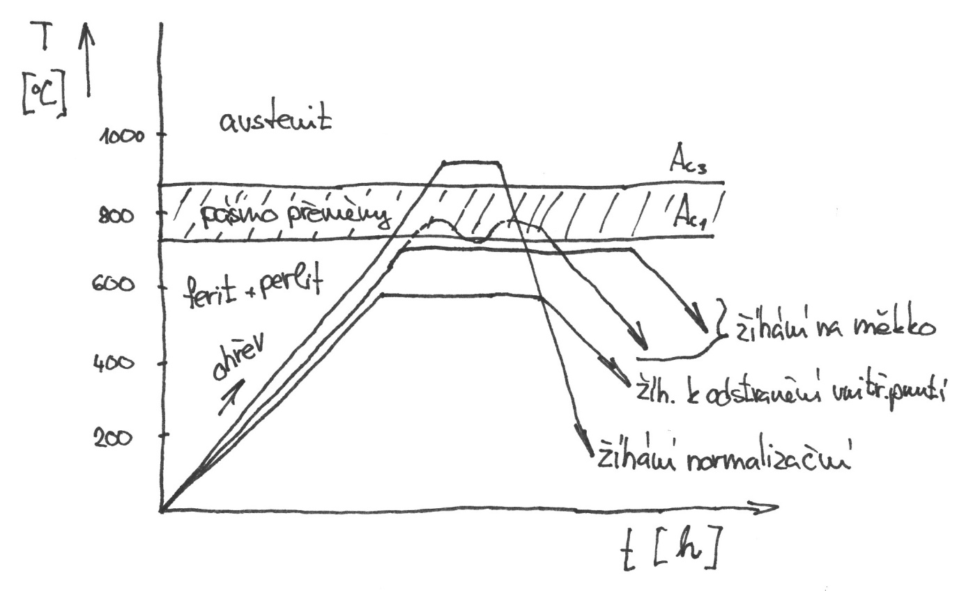
Žíhání k odstranění pnutí
- odstraňuje se pnutí v ocelích tvářených za studena, ve svařovaných součástech a v odlitcích
- teplota 450 až 600°C, výdrž – 4 až 6 hod, pomalé ochlazování – nejlépe v peci

Žíhání na měkko
- odstraňuje tvrdost ocelí před obráběním (oprava zakalených součástí)
- teplota 2 až 4 hod. těsně pod 727 °C, lze zkrátit ohřevem nad 727 °C, v obou případech je nutno ochlazovat co nejpomaleji
Normalizační žíhání
- Odstranění nestejnoměrné struktury vzniklé mechanickým obráběním, nebo hrubého zrna způsobeného přehřátím
- Dochází k překrystalizaci
- Ohřev 30 až 50°C nad GSE (Ac3), dostatečně dlouhá prodleva, aby se dosáhl homogenní austenit a ochlazení na vzduchu (do 650°C) a pak pomalu v peci
Rekrystalizační žíhání
- Obnovení tvárnosti po předchozím zpevnění oceli tvářením za studena
- Při rekrystalizaci jde o regeneraci (obnovení, zotavení) deformovaných zrn beze změny krystalografické mřížky
- Rekrystalizační teplota – 580 až 680°C, a to v závislosti na stupni předchozí deformace, době žíhání a původní velikosti zrn. (čím větší stupeň přetvoření, tím je nižší teplota, prodloužená doba žíhání a jemnější původní zrno také snižuje teplotu)
Izotermické žíhání
- Podobné výsledky jako u žíhání na měkko a u žíhání k odstranění pnutí
- Ohřev nad GSE (Ac3), rychlé ochlazení těsně pod 727°C, prodleva a ochlazení na vzduchu

Kalení
Ohřev oceli nad teplotu rekrystalizace a rychlé ochlazení. Cílem je dosáhnout zvýšení tvrdosti oceli. U uhlíkových ocelí jsou teploty kalení o 30 až 50°C vyšší než GSK, u slitinových ocelí vyšší (až 1320°C).
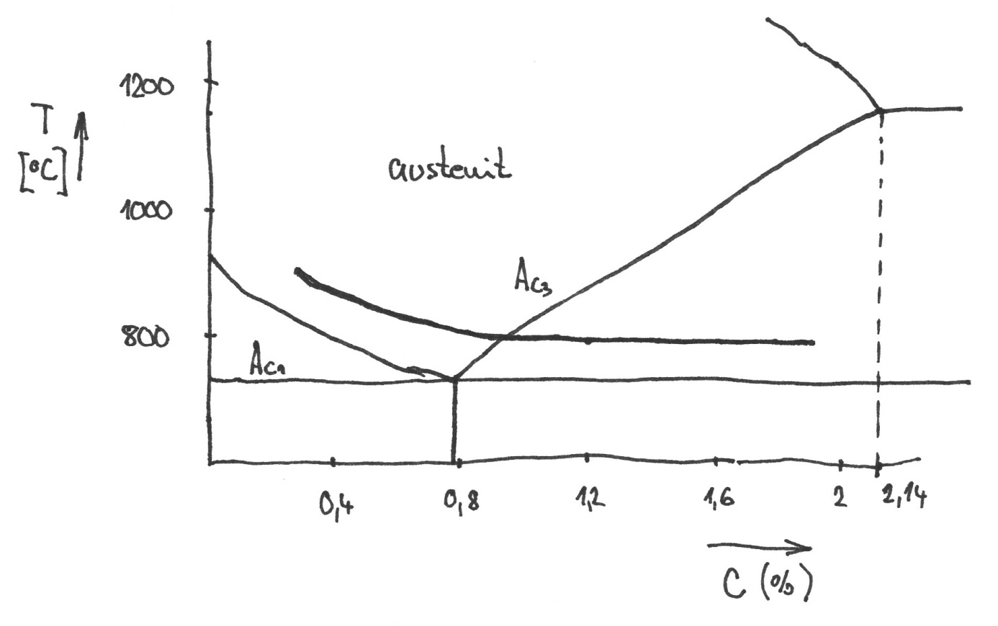
- Účelem ohřevu odstranění feritu – dosažení stejnoměrné austenitické struktury – nutná určitá prodleva na kalící teplotě.
- Zvýšením teploty – přehřátí oceli – zhrubnutí zrna nebo dokonce spálení výrobku – zničení
- Rychlým ochlazením se má zabránit vyloučení feritu a přeměně austenitu na perlit, austenit se má přeměnit na tzv. martenzit – po cementitu nejtvrdší a nejkřehčí strukturní složka
- Každý materiál vyžaduje jinou rychlost ochlazování – tu dosáhneme pomocí látek s různou chladicí schopností. Nejrychleji ochlazuje voda, pak olej a nejpomaleji vzduch
- V zakalených předmětech vzniká velké pnutí – k předcházení kalíme termálně, či izotermicky
Termální kalení – ohřev na teplotu – prodleva – ponoření do lázně 200-300°C – prodleva – ochlazení na vzduchu
Izotermické kalení – ohřátý předmět se ponoří do lázně 500°C, ponechá se déle(úplná přeměna austenitu na bainit). Tyto předměty se nepopouštějí.

Popouštění
Zmírňuje nežádoucí křehkost a vnitřní pnutí, zvyšuje houževnatost, na úkor tvrdosti
Popouštěný předmět se zahřeje na popouštěcí teplotu a ochladí se. Martenzit se mění na méně tvrdou strukturu (bainit)
- Popouštění za nízkých teplot – do 350°C, většinou u nástrojových ocelí
- Popouštění za vysokých teplot – 350 až 700°C – ve spojení s kalením, nazýváme zušlechťování.
Povrchové kalení
Ohřátí povrchu ocelového předmětu na teplotu kalení a jeho bezprostřední ochlazení. Ohřívá se plamenem nebo indukovaným elektrickým proudem, ochlazuje se vodou. Povrchově se kalí součásti, které mají mít tvrdý povrch (odolnost proti opotřebení) a měkké jádro (odolnost proti rázům)

Chemicko-tepelné zpracování – způsob zpracování, při nichž se sytí povrch ocelí různými prvky, aby se dosáhlo různých požadovaných vlastností – žárovzdornost, korozivzdornost, odolnost proti opotřebení atd.
Cementování
- Povrch součásti z měkké oceli (max. 0,3%C) nasycuje uhlíkem při teplotách 800 až 950°C na obsah 0,7 až 0,9%C. Zakalením této vrstvy se dosáhne velké tvrdosti, přičemž se zachová houževnaté jádro.
- Nauhličená vrstva bývá 0,5 až 1,5 mm.
- Zastaralý způsob nauhličování v pevném prostředí (směs dřevěného uhlí a uhličitanu barnatéhoBaCO3) je pomalejší než v plynném prostředí (CO) nebo cementační lázni (solné lázně)
Nitridování
- Sycení povrchu slitinových ocelí dusíkem při teplotě 480 až 550°C
- Součást se vloží do vzduchotěsné elektrické pece, do níž se přivádí plynný amoniak (NH3), ten se při styku s horkým kovem rozkládá na vodík a dusík. Dusík pak tvoří se slitinovými prvky (hlavně Al, Cr) z oceli nitridy, které dávají povrchu oceli velkou tvrdost.
- Výhoda – nižší teplota, nemusí se kalit – nenastává vnitřní pnutí a deformace
Alitování
- Sycení povrchu hliníkem – odolnost proti oxidaci za vyšších teplot
Inchromování
Sycení chromem – odolnost proti účinkům slané vody
Šerardování – sycení zinkem – odolnost proti škodlivým vlivům atmosféry
Tepelné zpracování neželezných kovů
Přichází v úvahu hlavně rekrystalizační žíhání pro obnovení tvárných vlastností po předchozí deformaci za studena
Rekrystalizační teploty některých neželezných kovů: hliník-150°C, měď, stříbro - 200°C, nikl - 620°C, wolfram - 1210°C
Někdy se používá též žíhání ke snížení vnitřního pnutí – teploty jsou nižší než teploty rekrystalizační
Vytvrzování - zlepšení vlastností hlavně hliníkových slitin. Zakalením, tj. rychlým ochlazením slitiny se získá houževnatá a měkká slitina, jejíž pevnost se zvyšuje popouštěním (tzv. stárnutím). Stárnutí je buď přirozené(na vzduchu) nebo se může urychlit ohřátím a výdrží na určité teplotě.
Zařízení pro tepelné zpracování
- jsou to různé pece, které umožňují ohřev předmětů (až na 1300°C) i pomalé chladnutí. Jsou vytápěné -plynem (svítiplyn, koksárenský, vysokopecní plyn), tekutinovými palivy (topné oleje, nafta) nebo elektrickým proudem – nejlépe regulovatelný.
Pro ohřev drobných předmětů vhodné – solné lázně – rychlý a stejnoměrný ohřev. K ohřívání předmětů na popouštěcí teploty se používají zpravidla lázně – olejové (asi do 250°C), kovové (slitiny Pb, Sn), solné (nad 250°C)

Použitá literatura
M. HLUCHÝ, O. Modráček, R. Paňák. Strojírenská technologie 1: Metalografie a tepelné zpracování. Praha: Scientia, 1998. ISBN 80-7183-140-9.
MIROSLAV HLUCHÝ A KOLEKTIV. Strojírenská technologie 1: Nauka o materiálu. Praha: SNTL, 1978. ISBN 04-212-78.

